PRYOR钢字模及字模夹持器
采用字模组合打标，省时、省力。只需轻轻一击，便可将一系列字母及数字整齐清楚地打在工件或铭牌上。这种简单的多字符打标方法采用了可拆卸组合的标准字模及夹持器
提供整套及单片字模。全套字模共112片(大号字模为106片)，包含字母、数字及符号(用户可自行搭配)，每套字模带有手持式字模夹持器1件
●适用面广：适用于各种批量及通常的打标场合
●多字符打标：与手持式夹持器或机用夹持器配套使用
●字模体经精密磨削：保证标记中各字符深度一致
●使用寿命长：材料为高质量的英国谢菲尔德合金钢
●字模经淬火并回火：硬度达HRC59～63，确保使用寿命及使用安全
●根据BS EN SIO 9001 1994质量体系生产制造
●采购方便：用户可根据自身需要整套或单片购买
●表面镀镍：美观防锈
●字符清晰：保证打出高质量的标记
●可提供微应力或点应力字模：适用于要求低应力打标的场合
●可进行手工打标，也可安装在压机上进行批量打标
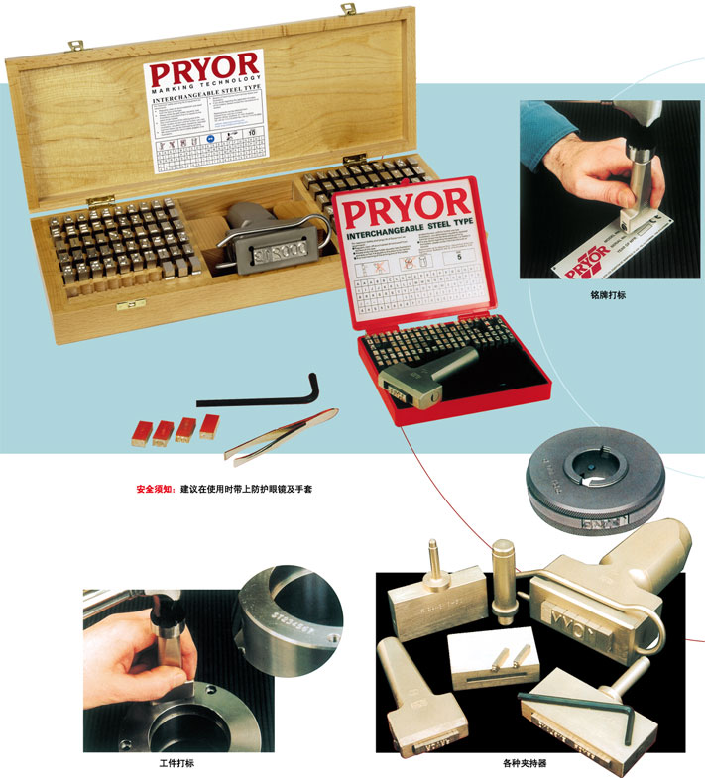建议在使用时带上防护眼镜及手套
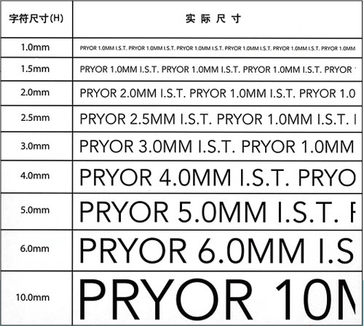
PRYOR字模尺寸
PRYOR字模尺寸如下表所示：
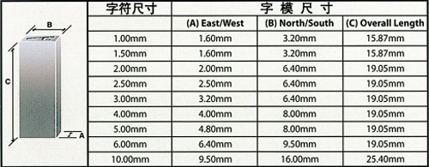
手持式字模加持器
字模加持器用于将字模准确定位并紧锁，操作方便且经久耐用。通过一个内六角螺栓将字模锁紧（提供配套六角扳手）。10mm字模的加持器另配有一个安全弹簧夹。手持字模加持器有六种不同的规格（见下表）以配合不同尺寸的字模
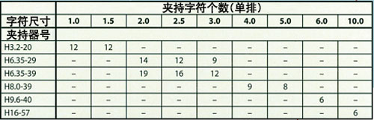
PRYOR也可根据客户的打标要求或设计定制各种手持或机用的加持器
机用字模夹持器
机用夹持器的夹持器体与夹持器柄分开提供，用户可根据需要自行搭配
安全须知：在使用时，夹持器柄须锁紧在夹持器体上，避免在操作时因振动而松开。所有的夹持器体上都有M12的螺孔
加持器体
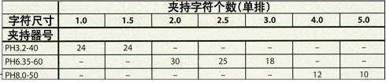
加持器柄
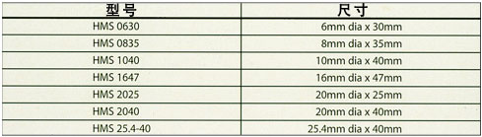
低应力打标
对于要求低应力打标的场合，如航空航天、原子能、石油天然气等工业领域，可使用微应力字模及点应力字模
低应力字模的字冠处经倒圆处理，因而能有效降低压印底部的应力集中
微应力字模
用于打出低应力的圆面字符，字符线条连贯
点应力字模
形成的应力更低并增强了疲劳特性，打出的字符呈点状
微应力字模及点应力字模的尺寸
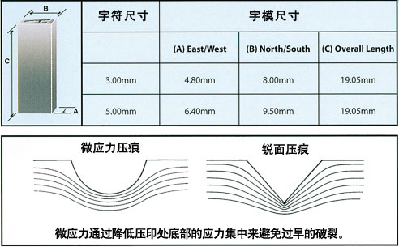
微应力字模点应力字模手持加持器
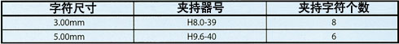
微应力字模及点应力字模机用加持器体（有关加持器柄数据参考上表）

